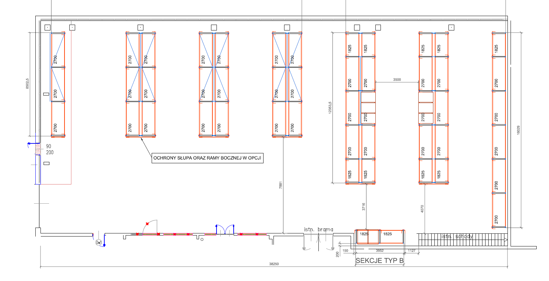
Sekcja 2
Sekcja 2
Sekcja 1

Rysunek 1 – Plan magazynu po modernizacji 2018

Sekcja 2
Sekcja 1
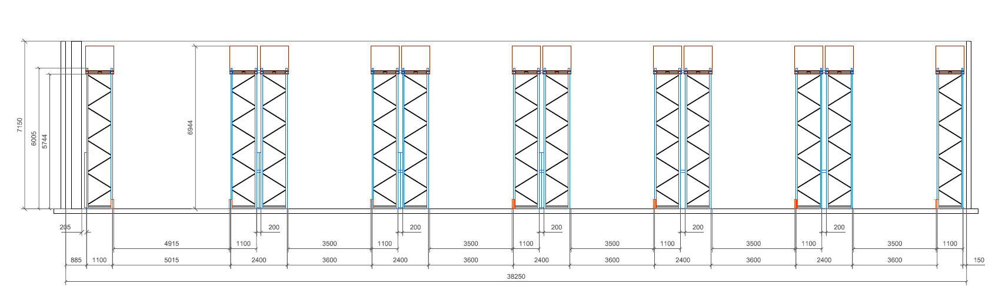
Rysunek 2 – Plan magazynu po modernizacji 2018

